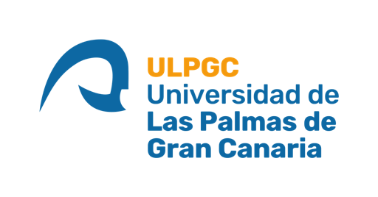



CONTRATACIÓN PÚBLICA SEGÚN LA LCSP

Órgano de Contratación

La Universidad de Las Palmas de Gran Canaria es una entidad de derecho público que se rige según lo previsto en la Ley 9/2017, de 8 de noviembre, de Contratos del Sector Público (LCSP).

Órgano de Contratación: Gerencia de la Universidad de Las Palmas de Gran Canaria. C/ Real de San Roque, nº 1, 35015, Las Palmas de Gran Canaria. Q3518001G. Teléfono: 928 451 005, correo electrónico: sgerente@ulpgc.es

Composición de la Mesa Permanente de Contratación de la ULPGC:
Mesa de Contratación permanente:

Presidenta titular: Dña. María del Pino Alonso Cárdenes, Directora del Servicio de Patrimonio y Contratación.
Presidenta Suplente: Dña. María Victoria Bueno Almeida, Directora del Servicio Económico y Financiero.

Vocal Servicio Jurídico: Dña. Susana Apolinario Hidalgo, Directora del Servicio Jurídico.
Suplentes Servicio Jurídico: Dña. María del Mar Rojas Rojas y Dña. Lidia Esther Sánchez Santana, Letradas del Servicio Jurídico.

Vocal Servicio de Control Interno: Dña. Laura Betancor Pardo, Directora del Servicio de Control Interno.
Suplente Servicio de Control Interno: Funcionario/a Técnico Base del Servicio de Control Interno.

Vocal: Dña. María del Pilar Martínez Marbán, Técnica del Servicio de Patrimonio y Contratación
1º Suplente: Dña. María Nieves Hernández Santana, Subdirectora de Patrimonio
2º Suplente: Técnico/a del Servicio de Patrimonio y Contratación

Vocal: Persona designada por el Gerente.

Secretaria: Dña. Carmen Dolores Morales Machín, Subdirectora de Contratación.
Primer suplente secretaria: Funcionario/a Técnico del Servicio de Patrimonio y Contratación.
Segundo suplente secretaria: Funcionario/a de la Subdirección de Contratación.

